بسم الله الرحمن الرحيم
المملكة العربية السعودية مركز الإشراف التربوي بالحوية
الدرجة

10
وزارة التربية والتعليم مدرسة تحفيظ القرآن الكريم ( م + ث )
إدارة التربية والتعليم بمحافظة الطائف بالقاعدة الجوية
الصف / الأول متوسط

اسم الطالب / ...............................................................................
زمن الإجـابة / 40 دقيقة

الاختبار الدوري الأول لأعمال الفصل الدراسي الثاني للصف الأول متوسط

السؤال الأول : ا~ أوجد كل عدد فيما يلي وقربة إلى أقرب عشر إذا لزم الأمر :

1) ما النسبة المئوية للعدد 18 من 50 ۲) ما العدد الذي 12 ٪ منه تساوي 9

ب~ ما السعر الجديد لعلبة زيت , إذا كان سعرها الأصلي 19 ريال , ونسبة الزيادة فيها 25٪

السؤال الثاني : ا~ احسب المتوسط والوسيط والمنوال للبيانات الآتية:

أسعار نباتات بالريال : 10 , 8 , 20 , 25 , 14 , 39 , 10 , 10 , 8 , 16

المتوسط = ...................................................................................................................................................................................

..................................................................................................................................................................................

الوسيط =.....................................................................................................................................................................................

..................................................................................................................................................................................

المنوال = ...................................................................................................................................................................................

ب~ يبين المدرج التكراري المجاور أعداد الطلاب في مجموعة من المدارس عين :
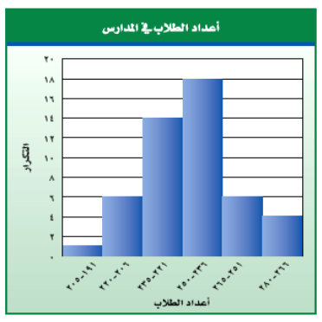
1) عدد المدارس الممثلة بالمدرج التكراري

..............................................................................

2) ما النسبة المئوية لعدد المدارس التي يزيد طلابها عن 235 طالباً
..............................................................................
..............................................................................
..............................................................................
..............................................................................

السؤال الثالث : ا~ اختر الإجابة الصحيحة لكل فقرة مما يلي :

1) احتمال الحصول على عدد زوجي عند رمي مكعب مرقم بالأعداد من 1 – 6 مرة واحدة يساوي :

ا~ !؛3 ب~ !؛4 ج~ !؛2 د~ 1

2) باستخدام مبدأ العد الأساسي فإن عدد النواتج الممكنة لاختيار 3 طلاب من 6 مرشحين لمسابقة حفظ القرآن هو :

ا~ 18 ب~ ۲7 ج~ 0ﺫ1 د~ 16ﺫ

ب~ ينتج مصنع نوعين من حقائب السفر أ , ب . وبألوان مختلفة , هي : الأسود , والبني , والأزرق .
باستخدام الرسم الشجري . أوجد فضاء العينة لجميع النواتج الممكنة .

انتهت الأسئلة مع تمنياتي لكم بالتوفيق

